PRIREDITEV OB DNEVU ŽENA IN MATERINSKEM DNEVU

V soboto, 12. marca 2016, so učenci in otroci Podružnične šole ter vrtca Bučka sodelovali pri oblikovanju in izvedbi programa v počastitev praznika dan žena in prihajajočega materinskega dneva. V Kulturnem domu na Bučki so se učenci z glasbo, recitacijami ter dramskimi igrami zahvalili staršem za ves trud in za vse, kar delajo v njihovo dobro. Skozi celoten program so s prepletanjem misli dokazovali, kako pomembna in ena sama je mama, niso pa pozabili niti na očete, ki imajo v vlogi družine prav tako posebno mesto. S folkloro in dramskimi igrami so nas posedli v šolske klopi in nas spomnili tudi na šolo nekoč. Pri tkanju programa z glasbenimi elementi so se jim na odru pridružili še harmonikarji pod strokovnim vodenjem Janeza Lekšeta, pevska skupina Vokalnih 5 ter slavnostni govornik, župan občine Škocjan, gospod Jože Kapler. Ob tej priložnosti se zahvaljujemo tudi Kulturnemu društvu Bučka za pripravo bogate pogostitve ter Pekarni Pepe, ki je poskrbela za sladki del družabnega večera.

Zapisala: Andrejka Štimpfel
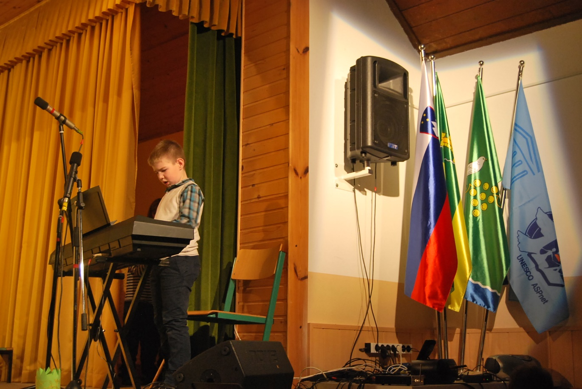
Fotografije: Jelka Tršinar

